Права потребителя при покупке парфюмерно-косметической продукции
В настоящее время часто происходят случаи обмана потребителей при покупке парфюмерно-косметической продукции различных торговых марок.
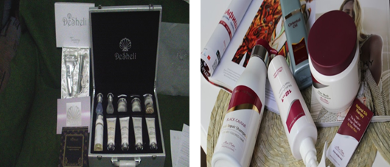
Чаще всего потребители заключают договор под неким воздействием (нажимом), введением в заблуждение со стороны продающих продукцию салонов. Якобы «специалисты» проводят пробный сеанс нанесения косметических средств и расписывают все «прелести» данного средства при длительном использовании.
Согласно п.20 Правил продажи отдельных видов товаров, утвержденные постановлением правительства Российской Федерации от 19.01.1998г., договор считается заключенным в надлежащей форме с момента выдачи продавцом покупателю кассового или товарного чека или иного документа, подтверждающего оплату товара (в т.ч. заключение кредитного договора с банком), если иное не предусмотрено федеральным законом или договором между продавцом и покупателем.
При наличии подписей обеих сторон договор является действующим, а обстоятельства его заключения ничем не доказанными рассуждениями.
В соответствии с п.2 ст.1 Гражданского Кодекса Российской Федерации (далее ГК РФ) граждане (физические лица) и юридические лица свободны в установлении своих прав и обязанностей на основе договоров, а понуждение к заключению договора не допускается (п.1 ст.421 ГК РФ).
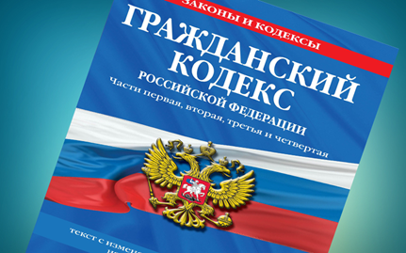
ГК РФ закрепляет правовые основания признания судом сделок недействительными (ст.167 ГК РФ).
Таковыми в частности, могут быть признаны сделки под влиянием:
- заблуждения (ст.178 ГК РФ)
- обмана (ст.179 ГК РФ).
Однако установить такого рода факты можно только в судебном разбирательстве.
Очень часто потребители принимают предложения косметических салонов на проведение бесплатных косметических процедур, по окончании которых заключаются договоры купли-продажи парфюмерно-косметической продукции и изделий в кредит.
Выполнение таких процедур (нанесение косметических средств, маски, массаж и т.д.) входит в перечень номенклатуры медицинских услуг, на выполнение которых необходимо иметь специальное разрешение (лицензию), которую вправе потребовать любой потребитель.
В то же время процедура оформления банковского кредита и заключение договора купли-продажи не имеет краткосрочного ограничения времени (в основном одобрение банков сохраняется в течение месяца) и потребитель имеет возможность выбора для правильного принятия решения о покупке косметики посредством заключения кредитного договора с банком. График погашения кредита с указанием процентов и окончательная сумма покупки, как правило, предоставляется.
Помните и знайте, что при совершении покупки вы вправе предъявить требование о предоставлении вам для ознакомления документов, подтверждающих безопасность товара и его соответствие требованиям технических регламентов, а также получить информацию на русском языке о потребительских свойствах товара, о его изготовителе (продавце), инструкции о применении (при необходимости), а также свидетельства о государственной регистрации.
Также помните, что в соответствии с постановлением правительства Российской Федерации от 19.01.1998г. №55, парфюмерно-косметические товары надлежащего качества не подлежат возврату или обмену.
Потребителям необходимо обращать внимание также на маркировку покупаемой продукции. Требования к маркировке содержатся в Техническом регламенте Таможенного союза 009/2011 «О безопасности парфюмерно-косметической продукции», утвержденном решением ТС №779 от 23.09.2011г.
В соответствии с этими требованиями на маркировку наносится:
- наименование,
- назначение,
- изготовитель,
- страна производителя,
- адрес организации, принимающей претензии,
- масса товара,
- срок годности и дата изготовления,
- условия хранения, состав,
- номер партии или специальный код, позволяющий идентифицировать данную продукцию.
Если к парфюмерно-косметической продукции есть сопроводительная информация (ярлык), то на продукцию наносится графический знак в виде кисти руки на открытой книге. Парфюмерно-косметическая продукция, соответствующая требованиям настоящего технического регламента и прошедшая процедуру соответствия, должна иметь маркировку единым знаком обращения продукции на рынке государств – членов ТС.
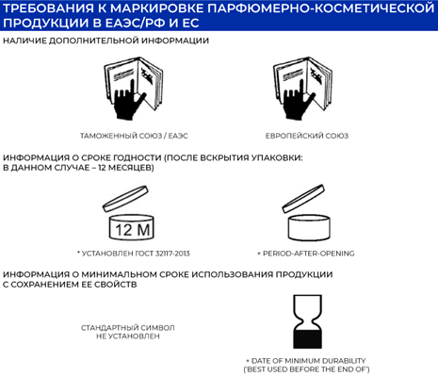
Обратите внимание на то, что на официальном сайте Роспотребнадзора постоянно размещается информация о порядке заключения договоров и предостережение для потребителей: прежде чем подписать договор необходимо внимательно изучить его условия.
Не подписывайте документы не читая!
Если Договор подписан потребителем, то, в соответствии с Гражданским кодексом
Российской Федерации, это расценивается как согласие с предложенными условиями.
Будьте бдительны и осторожны!

Источник:
http://cgon.rospotrebnadzor.ru/

